CUESTIONARIO DE SATISFACCIÓN LABORAL EUROEMPLEO
Desarrollado por Coexphal y Euroempleo, cofinanciado por el Servicio Andaluz de Empleo y el Fondo Social Europeo, en el marco del Programa para la cooperación transnacional e interregional en el ámbito del empleo.
PERCEPCIÓN GENERAL
 | Muy Insatisfecho | Insatisfecho | Satisfecho | Muy Satisfecho
¿Cómo se ha sentido trabajando en esta empresa?
MOTIVACIÓN Y RECONOCIMIENTO
 | Muy Insatisfecho | Insatisfecho | Satisfecho | Muy Satisfecho
¿Conoces la historia y trayectoria de tu empresa?
¿Sus funciones y responsabilidades están bien definidas?
¿Recibe información de cómo desempeña su trabajo?
¿Está motivado y le gusta el trabajo que desarrolla?
El nombre de la empresa y su posición en el sector, ¿Es gratificante para usted?
¿Las condiciones salariales para usted son buenas?
¿Cómo califica su relación con los compañeros?
¿Le resulta fácil expresar sus opiniones en su grupo de trabajo?
¿Se siente parte de un equipo de trabajo?
¿La comunicación interna dentro de su área de trabajo funciona correctamente?
¿Conoce las tareas que desempeña otras áreas?
¿Se siente partícipe de los éxitos y fracasos de su área de trabajo?
ÁREA Y AMBIENTE DE TRABAJO
 | Muy Insatisfecho | Insatisfecho | Satisfecho | Muy Satisfecho
¿Conoce los riesgos y las medidas de prevención relacionados con su puesto de trabajo?
¿El trabajo en su área o línea está bien organizado?
¿Las condiciones de trabajo de su línea son seguras?
¿Las cargas de trabajo están bien repartidas?
¿Mantiene su lugar de trabajo limpio y libre de obstáculos?
¿Puede realizar su trabajo de forma segura?
¿Están claros y conoce los protocolos en caso de emergencia?
¿La empresa le facilita los Equipos de Protección Individual necesarios para su trabajo?
FORMACIÓN E INFORMACIÓN
 | Muy Insatisfecho | Insatisfecho | Satisfecho | Muy Satisfecho
¿Recibe la formación necesaria para desempeñar correctamente su trabajo?
¿Ha recibido la formación básica sobre Prev. Riesgos Laborales previo a la incorporación al puesto de trabajo?
Cuando necesita formación específica, al margen de la establecida en el plan de formación ¿ha sido satisfecha?
Cuando se implantan nuevos mecanismos y es necesaria formación específica, la empresa me lo proporciona
La empresa le proporciona oportunidades para su desarrollo profesional
SUGERENCIAS (Señale aquellas sugerencias que considere necesarias para una mejora en el desempeño de sus funciones).

Fuente: Euroempleo (sf)

INSTRUMENTO PARA MEDIR LA RELACIÓN ENTRE COMPROMISO ORGANIZACIONAL Y SATISFACCIÓN LABORAL EN UNA EMPRESA DEL SECTOR FINANCIERO
Elaborado por una María Teresa Vila, investigadora de la Universidad Católica Andrés Bello
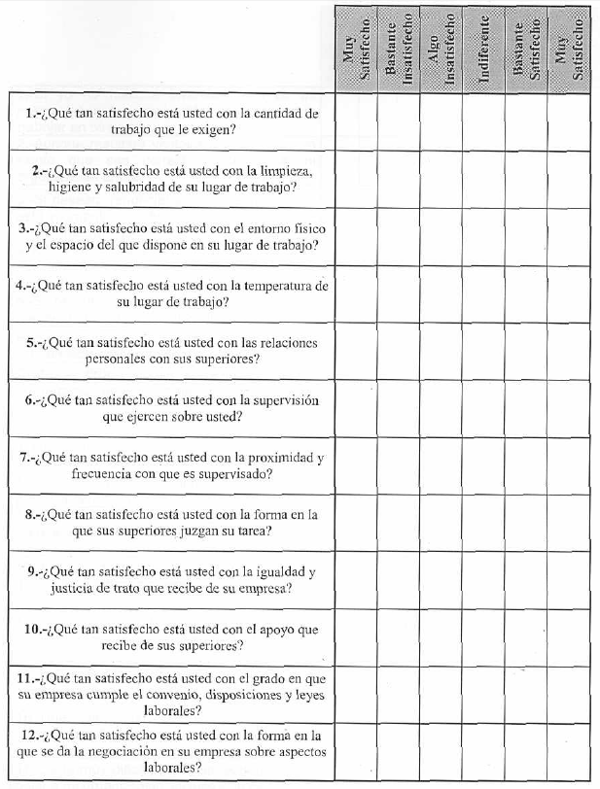
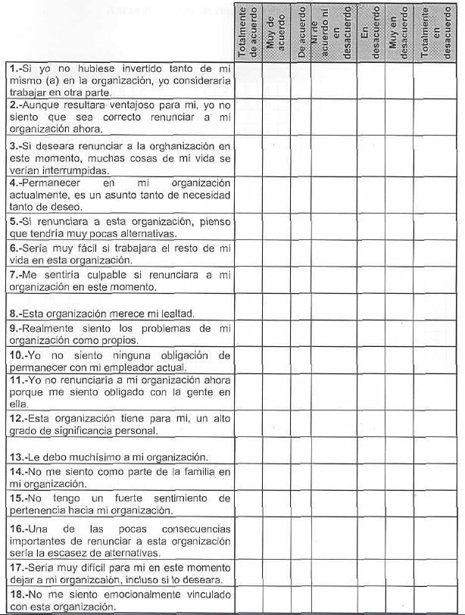
Fuente: Vila (2005)

FORMATO PROPUESTO POR THE GALLUP ORGANIZATION

 | SIEMPRE | EVENTUALMENTE | NUNCA
¿Sabe lo que se espera de Ud. en el trabajo?
¿Tiene los materiales y equipo necesario para hacer el trabajo de manera correcta?
En el trabajo, ¿tiene la oportunidad de hacer lo mejor posible cada día?
En los últimos siete días ¿ha recibido algún reconocimiento por hacer el trabajo indicado?
Su supervisor, o alguien en el trabajo ¿parece ocuparse de Ud. como persona?
¿Hay alguien en el trabajo que aliente su desarrollo?
En el trabajo, ¿sus opiniones cuentan?
La misión o propósito de su empresa, ¿hace que Ud. sienta su trabajo importante?
¿Sus compañeros de trabajo están comprometidos en hacer un trabajo de calidad?
¿Tiene un mejor amigo en el trabajo?
En los últimos seis meses, ¿alguien en el trabajo ha hablado con Ud. acerca de su progreso?
En el último año, ha tenido oportunidades de aprender y crecer en el trabajo?
Fuente: The Galloup Organization

ESCALA PARA MEDIR EL GRADO DE COMPROMISO DE LOS EMPLEADOS EN LAS INSTITUCIONES UNIVERSITARIAS ASD
Propuesta por Tevni Grajales en el año 2000 para los empleados de la Unviersidad Adventista de Montemorelos en México.
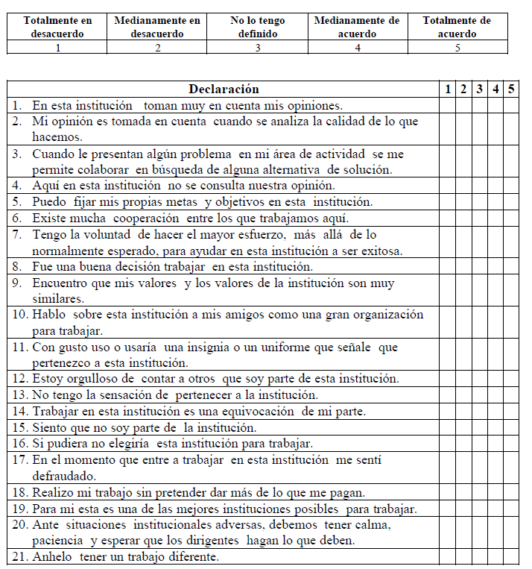
Fuente: Grajales (2000)

